BÁO CÁO APP QUẢN LÝ DANH BẠ

Họ và tên: Phạm Thu Thủy

MSV : 2151060292

1. Giao diện chính

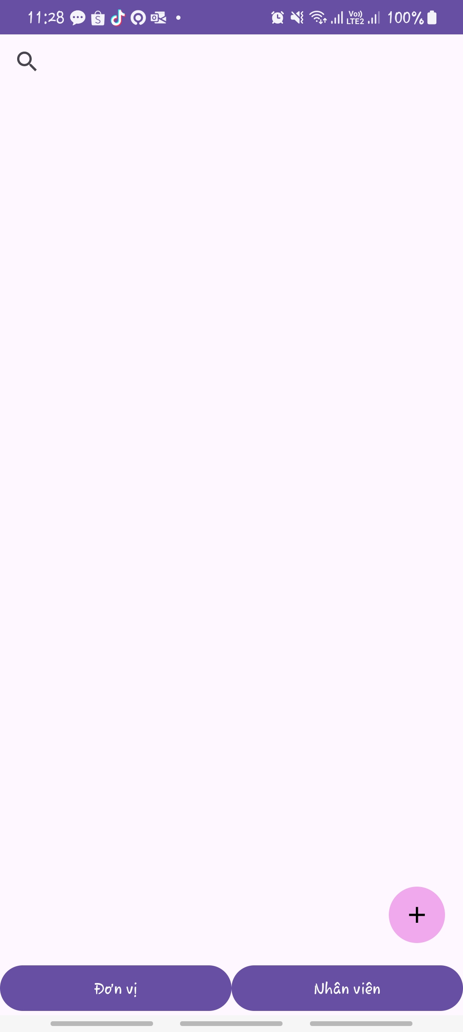

* Giao diện đơn vị
* 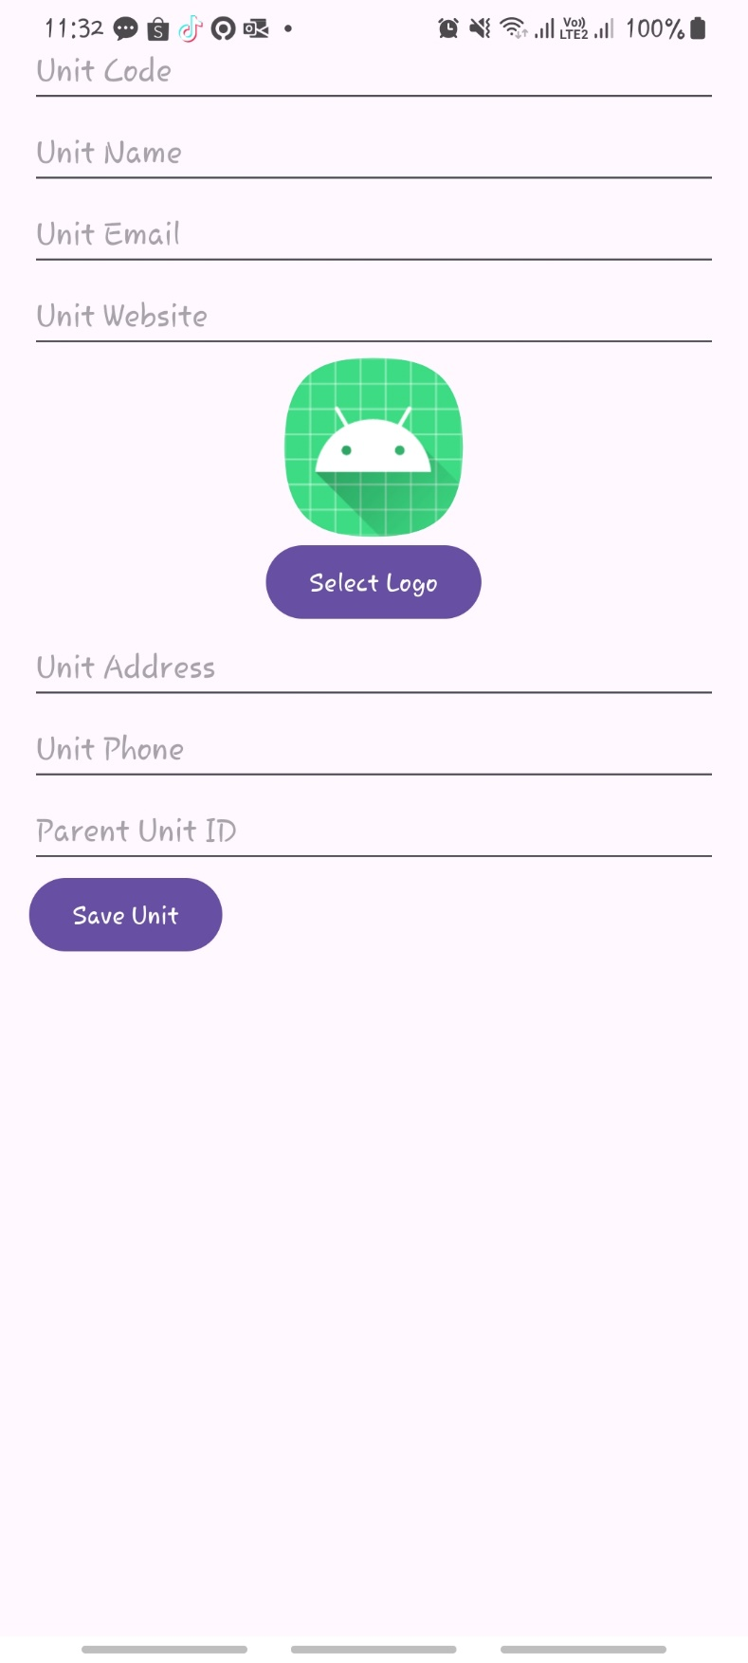
* Giao diện nhân viên

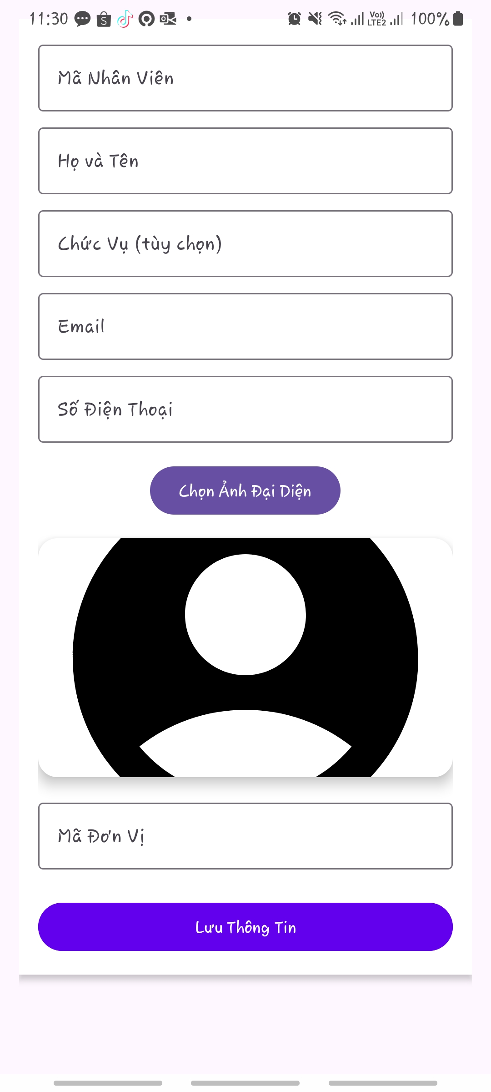

1. Thêm

* Giao diện đơn vị

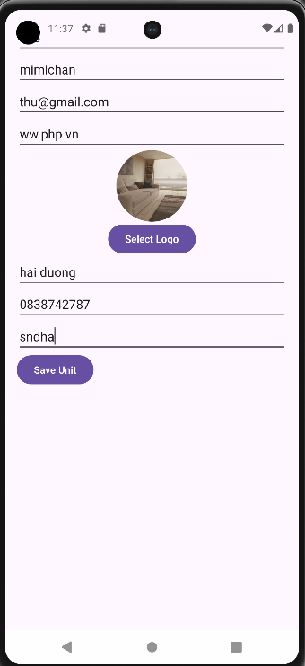

* Giao diện nhân viên

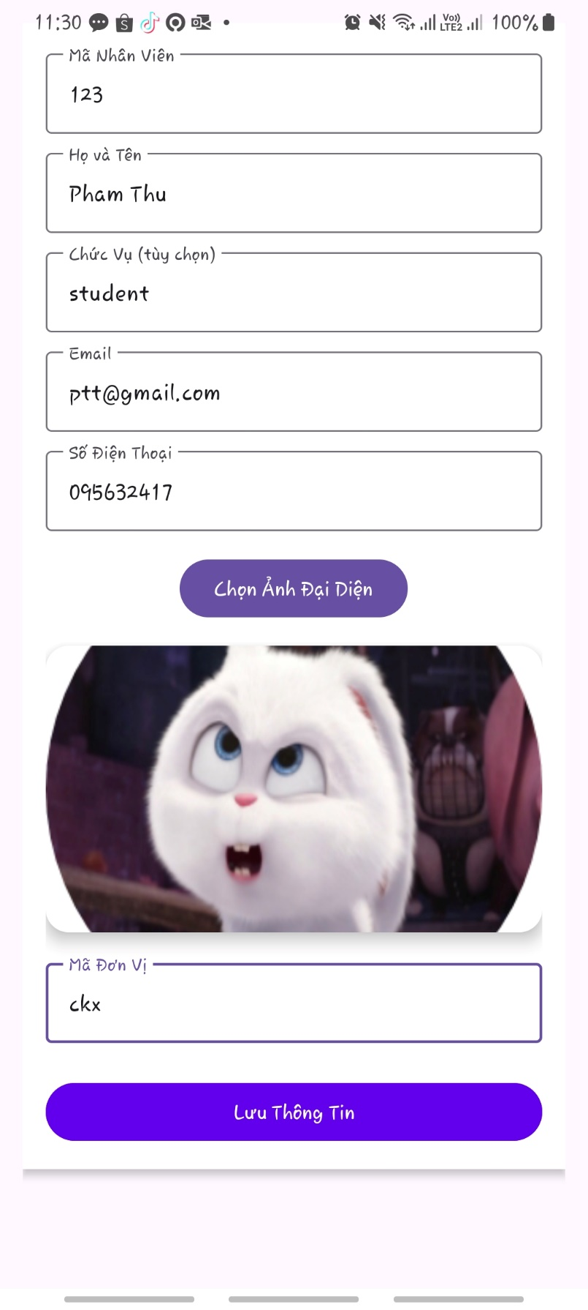

1. Tìm kiếm

* Giao diện đơn vị

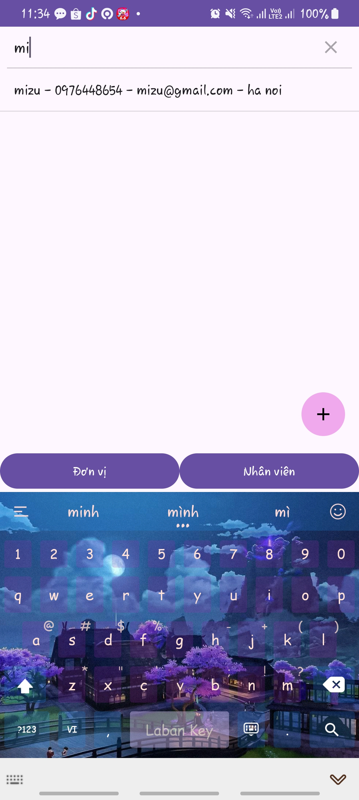

* Giao diện nhân viên

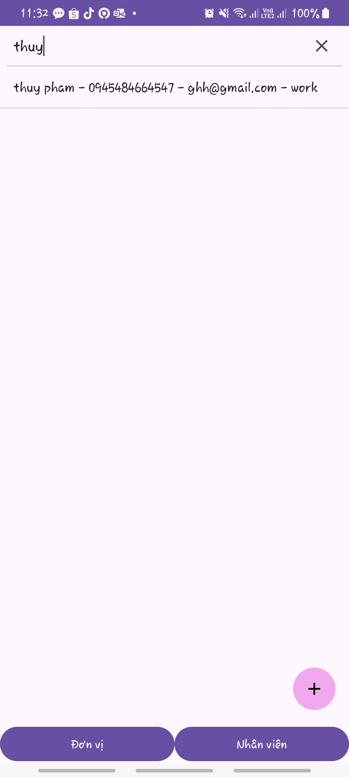

1. Hiển thị thông tin chi tiết

* Giao diên đơn vị

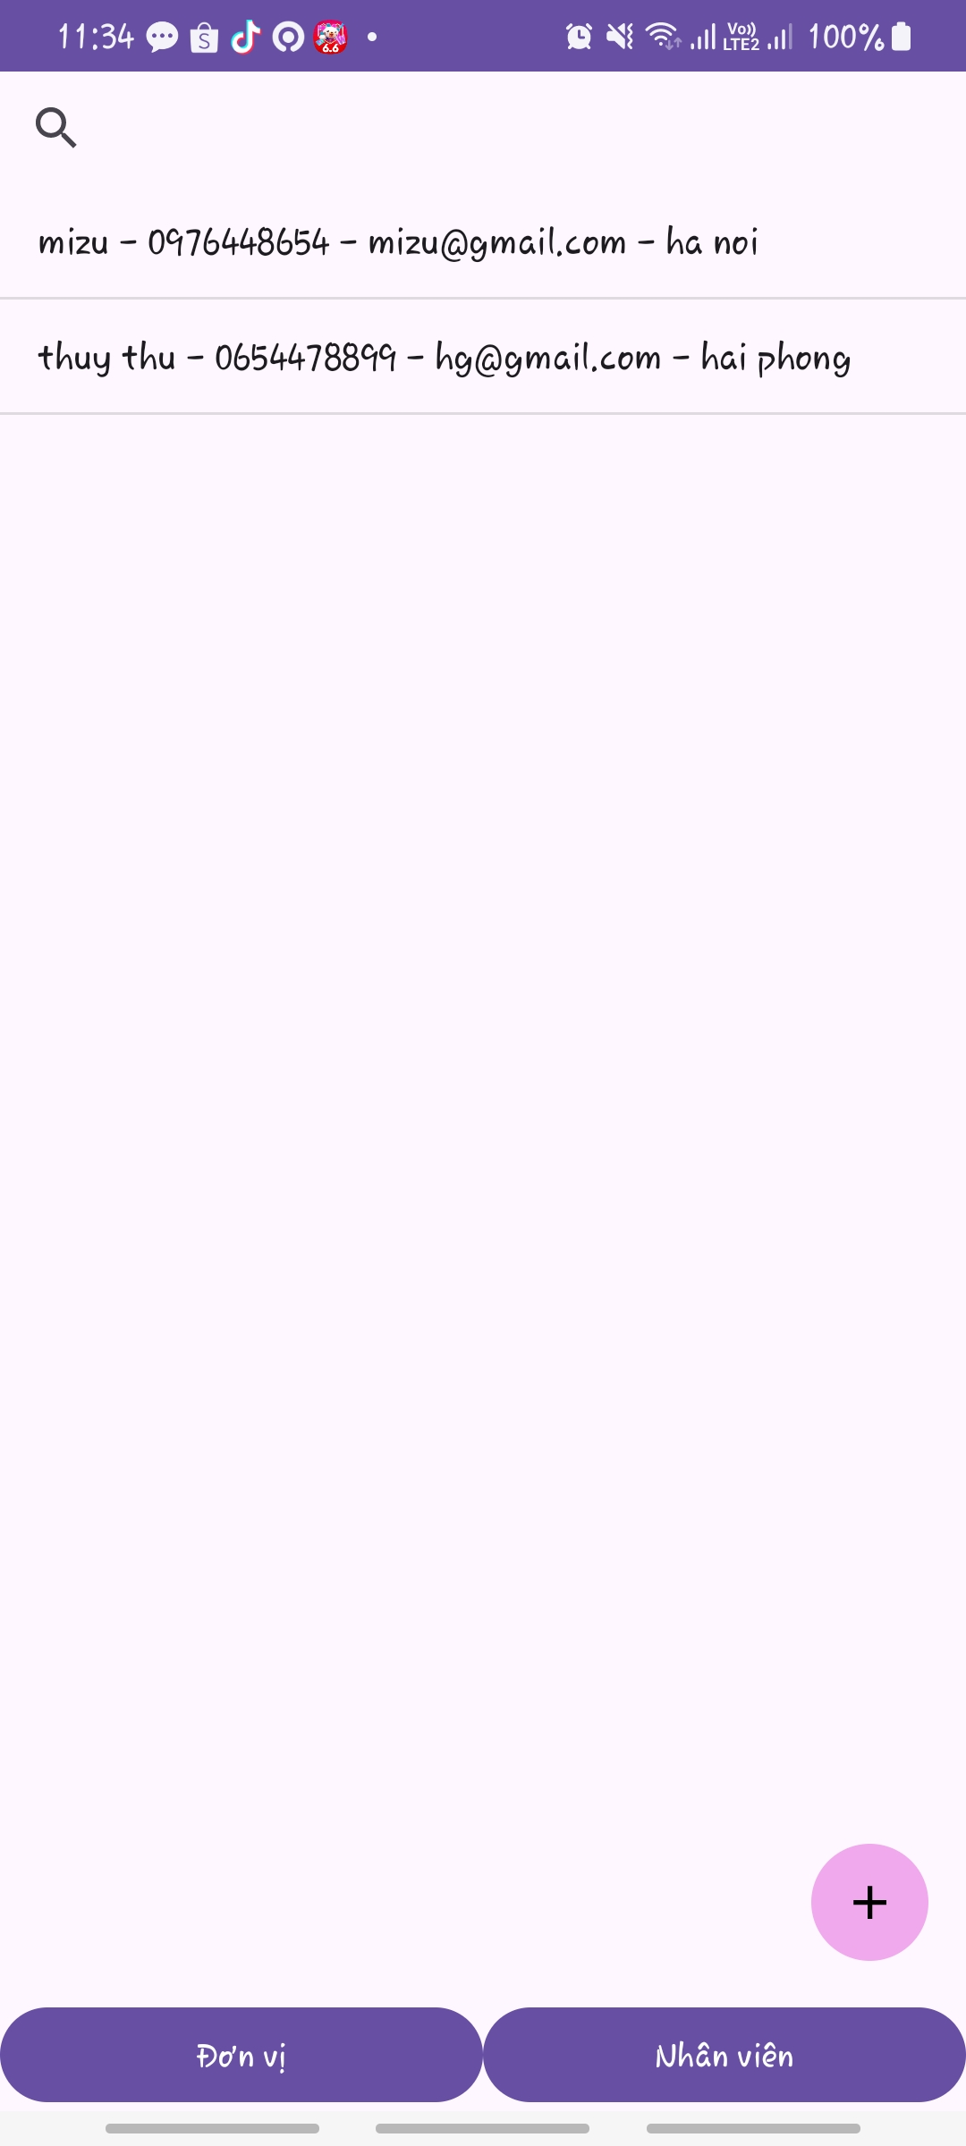

* Giao diện nhân viên

